Análisis de Sistemas
Diagramación Lógica
Trabajo práctico 3

- Ingresar dos umeros a través del teclado en respectivas variables, efectuar su suma y mostrar el resultado por pantalla.

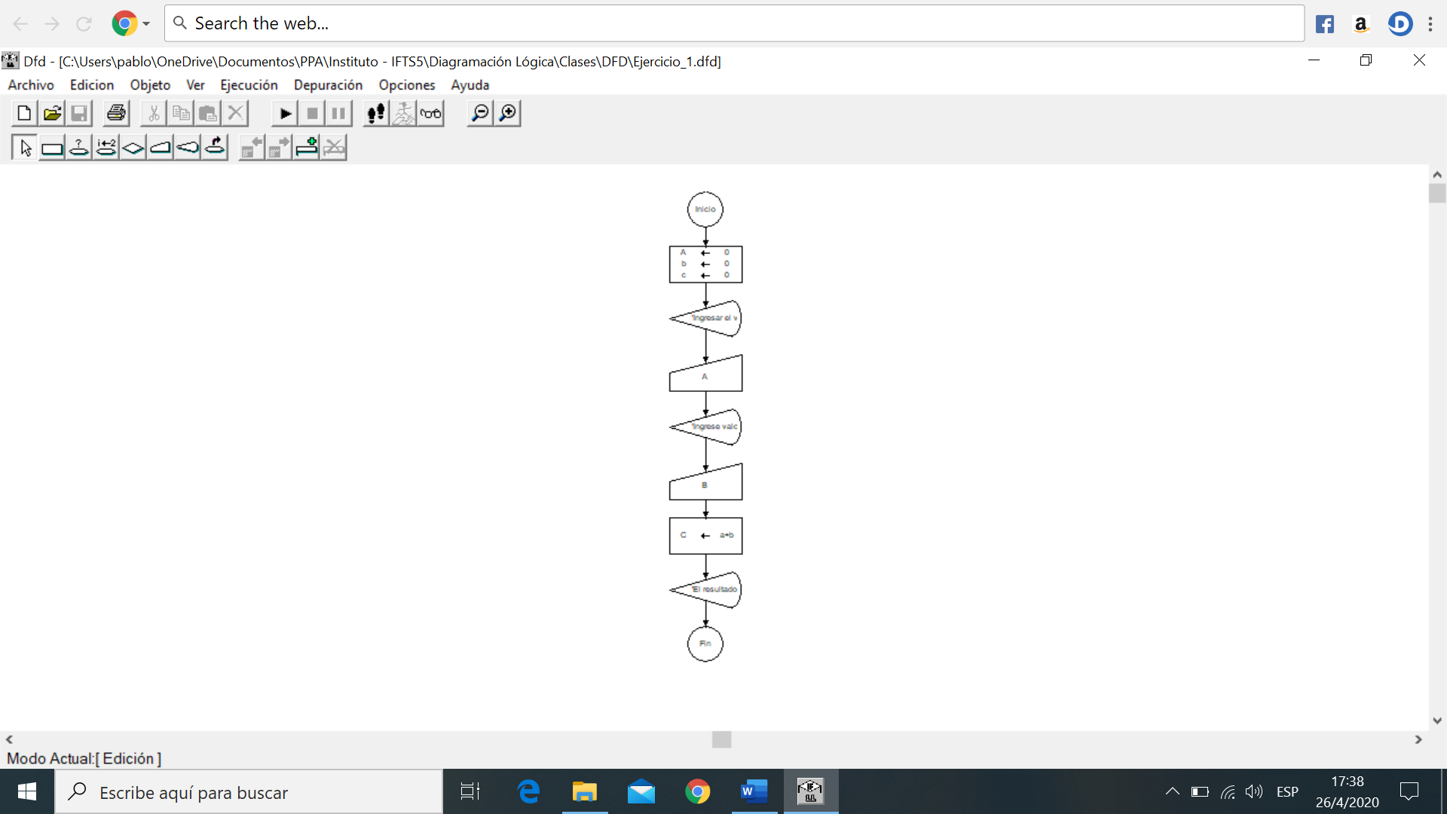
- Se ingresan dos números por teclado en respectivas variables. Mostrarlos por pantalla ordenados de menor a mayor. En caso de que ambos sean iguales, el orden en que se debe mostrar es indistinto.

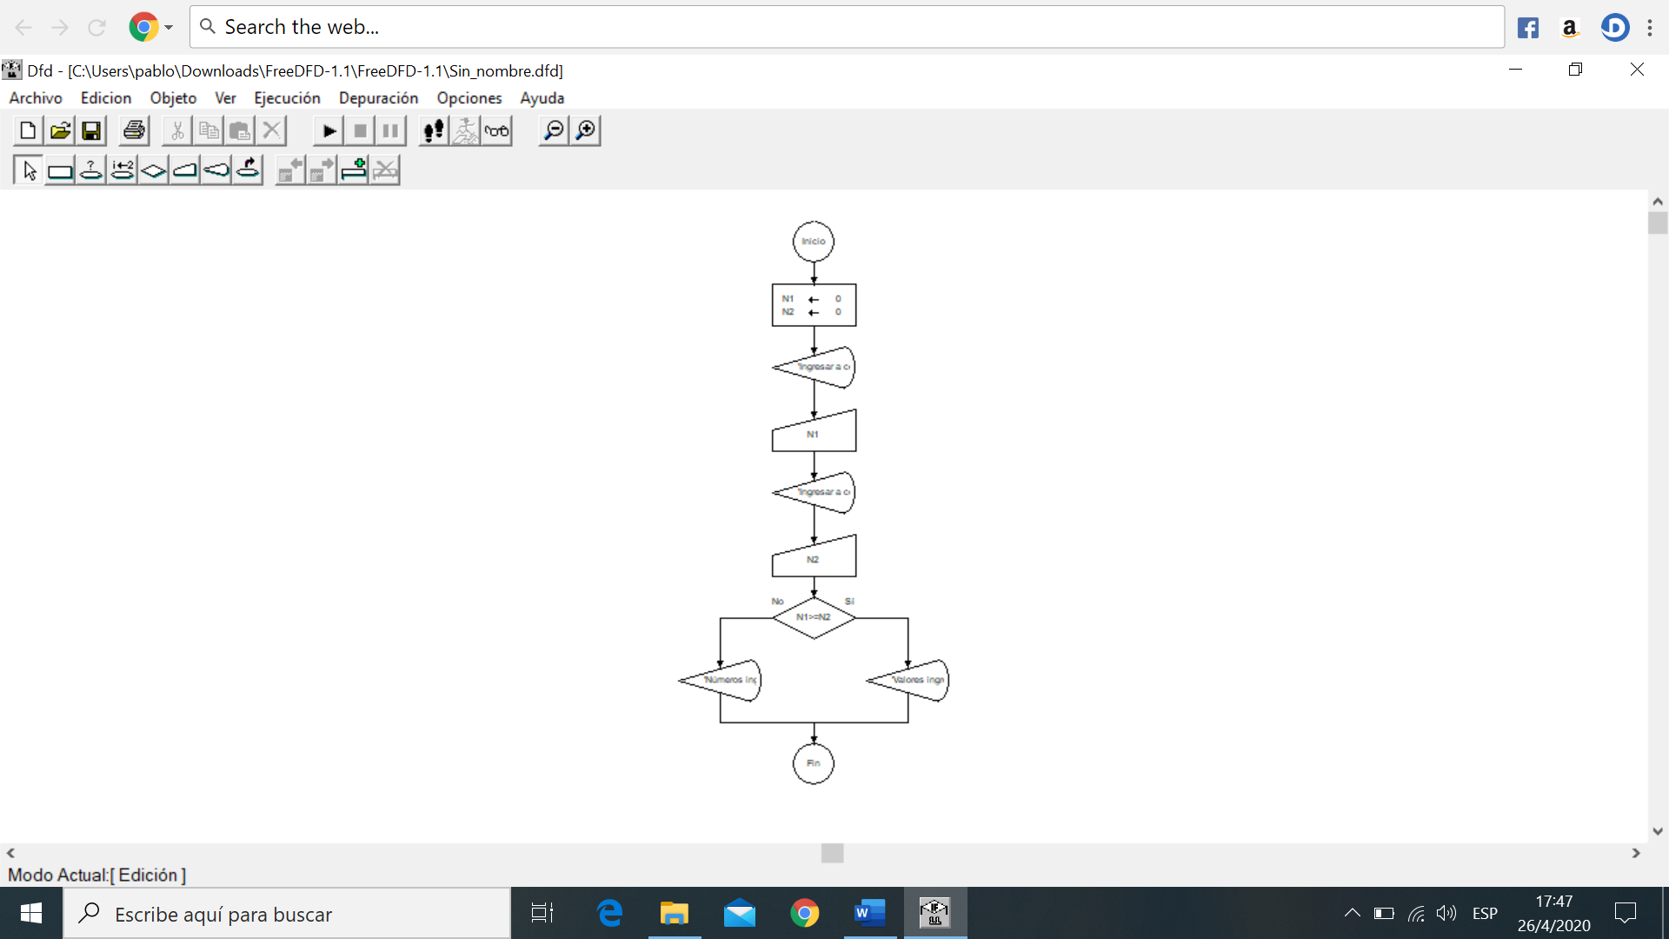

- Se ingresan dos números por teclado en respectivas variables. Multiplicarlos entre si, y a ese resultado restarle el valor del 1er número ingresado. Mostrar el resultado final por pantalla.

